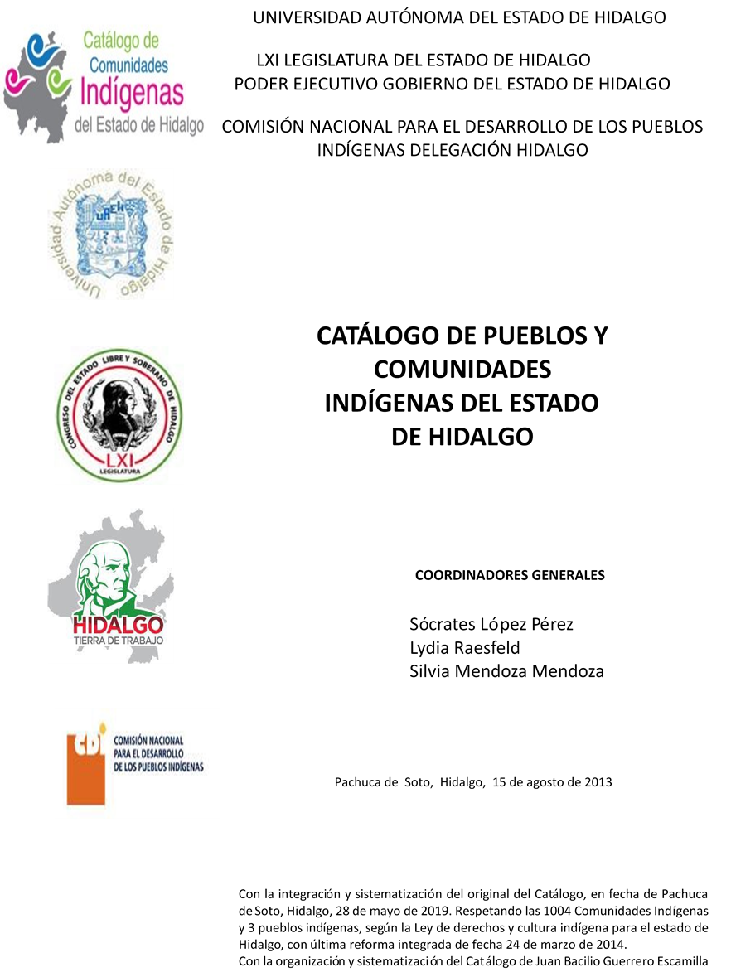

**Tedra**

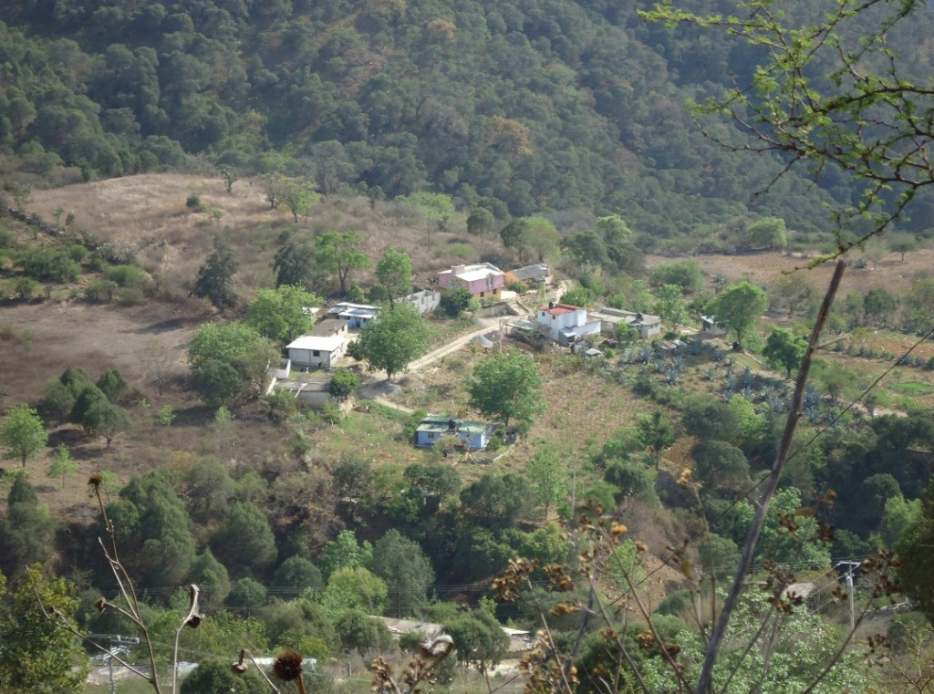CCIEH: HGONIF021

Tedra: 130430023

**DICTAMEN**

# Después de analizar la información proveniente del instrumento de levantamiento de información aplicado (cédula) en las localidades seleccionadas (por haber cumplido los requisitos de contar con más de cien habitantes y que mantuvieran un índice superior a la media nacional de Hablantes de Lengua Indígena) y de la ponderación de las variables que se consideraron en la metodología de este estudio, el equipo académico de este proyecto considera que la comunidad de **Tedra,** del Municipio de Nicolás Flores, con clave INEGI **130430023**, reúne las estructuras sociales y culturales para ser considerada como **INDÍGENA** y ser incluida en el **Catálogo de Comunidades Indígenas del Estado de Hidalgo** con la clave **HGONIF021**.

**Tedra** se integra por habitantes que se autoreconocen como indígenas por ser Hablantes de Lengua Indígena y la vestimenta tradicional y manifestaciones culturales, como la música, referidas como herencia de sus antepasados.

La comunidad se organiza por las Asambleas de Barrio, en ésta se tratan asuntos de interés para toda la comunidad como faenas, solicitud de apoyos a la presidencia municipal, servicio de agua potable, etcétera; pueden participar en ella hombres y mujeres mayores de 18 años que cumplan con sus obligaciones como ciudadanos; es convocada y dirigida por el Representante (autoridad de mayor rango que ocupa el puesto por un año).

Por instrucciones de las autoridades municipales el Representante no está facultado para la aplicación de sanciones a infractores, por lo que las faltas y delitos se turnan a la autoridad competente municipal. No se dispone de un reglamento interno escrito o estatuto comunal de convivencia, más bien se describe a la comunidad como regida por el Bando de Policía y Gobierno del Ayuntamiento.

|  |  |  |
| --- | --- | --- |
| **Tedra, Nicolás Flores** |  |  |
|  |  | Resumen |
|  | Clave CCIEH | HGONIF021 |
|  | Clave INEGI | 130430023 |
| **PRIORIDAD Y CATEGORÍA** | **MÍNIMO** | **TOTAL** |
| **REQUERIDO** | **OBTENIDO** |
| 1- Hablantes de lengua indígena * | 6.5% | 48.0% |
| 2- Territorio | 30.0% | 90.0% |
| 3- Autoridad tradicional | 10.0% | 20.0% |
| 4- Asamblea comunitaria | 100.0% | 100.0% |
| 5- Comités internos tradicional | 25.0% | 75.0% |
| 6- Autoadscripción | 100.0% | 100.0% |
| 7- Usos y Costumbres para resolver sus conflictos | 20.0% | 80.0% |
| 8- Trabajo comunitario | 100.0% | 100.0% |
| 9- Medicina Tradicional | 25.0% | 2.0% |
| 10- Parteras tradicionales | 100.0% | 0.0% |
| 11- Médicos tradicionales | 25.0% | 0.0% |
| 12- Fiestas del pueblo: Patronal, santos, carnaval, agrícola o climática | 25.0% | 100.0% |
| 13- Relación del ciclo económico con ceremonias | 100.0% | 25.0% |
| 14- Lugares sagrados (cerros, cuevas, piedras…) | 25.0% | 25.0% |
| 15- Música (tradicional, costumbre | 100.0% | 100.0% |
| 16- Danza | 100.0% | 0.0% |
| 17- Leyendas y creencias | 25.0% | 50.0% |
| 18- Vestimenta tradicional | 100.0% | 100.0% |
| 19- Artesanías | 25.0% | 75.0% |
| 20- Origen | 10.0% | 66.5% |
| 21- Reglamentos y/o acuerdos | 100.0% | 100.0% |
| 22- Patrimonio comunitario | 25.0% | 75.0% |
| *% de PHLI Nacional (INEGI, 2010) |  |  |
| Elaboración: Universidad Autónoma del Estado de Hidalgo con datos del Catálogo de Comuniades Indígenas del Estado de Hidalgo. | | |
| Agosto 2013 |  |  |

|  |  |  |  |
| --- | --- | --- | --- |
|  | **Tedra, Nicolás Flores** |  |  |
|  |  | Clave CCIEH | HGONIF021 |
|  |  | Clave INEGI | 130430023 |
| **PRIORIDAD Y CATEGORÍA** | **ELEMENTOS CULTURALES** | **PARCIAL OBTENIDO** | **TOTAL OBTENIDO** |
| 1- Hablantes de lengua indígena * | % HLI INEGI | 48% | **48.0%** |
| 2- Territorio | Asentamiento y pertenencia a región geocultural (30%) | 30% | **90.0%** |
| Panteón-cementerio (15%) | 15% |
| Fuente de agua (10%) | 10% |
| Siembra o potrero (10%) | 10% |
| Lugar de culto (15%) | 15% |
| Delegación (10%) | 0% |
| Espacios comunes (10%) | 10% |
| 3- Autoridad tradicional | Consejo (40%) | 0% | **20.0%** |
| Mayordomo (30%) | 0% |
| Delegado (10%) + (10%) si lo denominan en lengua indígena, total (20%) | 10% |
| Auxiliares (10%) | 10% |
| 4- Asamblea comunitaria | Si (100%) No (0%) | 100% | **100.0%** |
| 5- Comités internos tradicional | Comité A (25%) | 25% | **75.0%** |
| Comité B (25%) | 25% |
| Comité C (25%) | 25% |
| Comité D (25%) | 0% |
| 6- Autoadscripción | Si (100%) No (0%) | 100% | **100.0%** |
| 7- Usos y costumbres para resolver sus conflictos | Resolución de faltas y delitos al interior (40%) | 40% | **80.0%** |
| Autoridad comunitaria que resuelve (40%) | 40% |
| Espacio reclusión (20%) | 0% |
| 8- Trabajo comunitario | Si (100%) No (0%) | 100% | **100.0%** |
| 9- Medicina Tradicional | Enfermedad cultural A (25%) | 2% | **2.0%** |
| Enfermedad cultural B (25%) | 0% |
| Enfermedad cultural C (25%) | 0% |
| Enfermedad cultural D (25%) | 0% |
| 10- Parteras tradicionales | Si (100%) No (0%) | 0% | **0.0%** |
| 11- Médicos tradicionales (Excepto partera) | Médico tradicional A (25%) | 0% | **0.0%** |
| Médico tradicional B (25%) | 0% |
| Médico tradicional C (25%) | 0% |
| Médico tradicional D (25%) | 0% |
| 12- Fiestas del pueblo: Patronal, santos, carnaval, agrícola o climática | Fiesta A (25%) | 25% | **100.0%** |
| Fiesta B (25%) | 25% |
| Fiesta C (25%) | 25% |
| Fiesta D (25%) | 25% |
| 13- Relación del ciclo económico con ceremonias | Si (100%) No (0%) | 25% | **25.0%** |
| 14- Lugares sagrados (cerros, cuevas, piedras…) | Lugar sagrado A (25%) | 25% | **25.0%** |
| Lugar sagrado B (25%) | 0% |
| Lugar sagrado C (25%) | 0% |
| Lugar sagrado D (25%) | 0% |
| 15- Música (tradicional, costumbre) | Si (100%) No (0%) | 100% | **100.0%** |
| 16- Danza | Si (100%) No (0%) | 0% | **0.0%** |
| 17- Leyendas y creencias | Leyenda o creencia A (25%) | 25% | **50.0%** |
| Leyenda o creencia B (25%) | 25% |
| Leyenda o creencia C (25%) | 0% |
| Leyenda o creencia D (25%) | 0% |
| 18- Vestimenta tradicional | Si (100%) No (0%) | 100% | **100.0%** |
| 19- Artesanías | Artesania A (25%) | 25% | **75.0%** |
| Artesania B (25%) | 25% |
| Artesania C (25%) | 25% |
| Artesania D (25%) | 0% |
| 20- Origen | Por cada año (0.5%) máximo 50% | 17% | **66.5%** |
| Mito fundacional (25%) | 25% |
| Hecho colectivo A (5%) | 5% |
| Hecho colectivo B (5%) | 5% |
| Hecho colectivo C (5%) | 5% |
| Hecho colectivo D (5%) | 5% |
| Hecho colectivo E (5%) | 5% |
| 21- Reglamentos y/o acuerdos | Si (100%) No (0%) | 100% | **100.0%** |
| 22- Patrimonio comunitario | Patrimonio A (25%) | 25% | **75.0%** |
| Patrimonio B (25%) | 25% |
| Patrimonio C (25%) | 25% |
| Patrimonio D (25%) | 0% |
| *% de PHLI Nacional (INEGI, 2010) | | | |

**Tedra, Nicolás Flores**

Clave CCIEH HGONIF021 Clave INEGI 130430023

1- Hablantes de lengua indígena *

**100%**

1. Territorio

22- Patrimonio comunitario 3- Autoridad tradicional

**80%**

21- Reglamentos y/o acuerdos 4- Asamblea comunitaria

**60%**

20- Origen 5- Comités internos tradicional

**40%**

19- Artesanías

18- Vestimenta tradicional

17- Leyendas y creencias

16- Danza

15- Música (tradicional, costumbre

**20%**

**0%**

6- Autoadscripción

7- Usos y Costumbres para resolver sus conflictos

8- Trabajo comunitario

9- Medicina Tradicional

10- Parteras tradicionales

14- Lugares sagrados (cerros, cuevas,

piedras…)

* 1. Médicos tradicionales

13- Relación del ciclo económico con

ceremonias

* 1. Fiestas del pueblo: Patronal, santos,

carnaval, agrícola o climática

OBTENIDO REQUERIDO

*% de PHLI Nacional (INEGI, 2010)

Elaboración: Universidad Autónoma del Estado de Hidalgo con datos del Catálogo de Comuniades Indígenas del Estado de Hidalgo. Agosto 2013